**수집 및 업무 관련 Tool   
사용 매뉴얼**

컨텐츠본부 컨텐츠기획팀

설준영

2022.01

변경내역

|  |  |  |
| --- | --- | --- |
| 일시 | 내역 | 작성자 |
| 2022-01-14 | 최초 작성 | 설준영 |
| 2022-01-19 | 수집 관련 Python CODE 수정 방법 및 예시 내용 추가 | 설준영 |
|  |  |  |
|  |  |  |
|  |  |  |
|  |  |  |
|  |  |  |
|  |  |  |
|  |  |  |
|  |  |  |
|  |  |  |
|  |  |  |
|  |  |  |
|  |  |  |
|  |  |  |
|  |  |  |
|  |  |  |
|  |  |  |
|  |  |  |

목 차

1. 개요 4

2. 지식 공방 수집 툴 4

2.1 수집 툴 위치 경로 4

2.2 내용 5

2.3 유지 보수 관련 5

3. 구축1팀 관련 수집 툴 5

3.1 포털 수집(폴더명) 5

3.1.2 네이버 5

3.1.3 다음 6

3.1.4 다음TV맛집수집 6

3.1.5 다음주차장 7

3.2 02_지식공방_신규(폴더명) 7

3.3 03_매경 100프랜_3.x 폴더명) 7

3.4 04_트럭서비스센터 폴더명) 7

4. 기획팀 관련 수집 툴 7

5. 업무 관련 툴 8

5.1 뉴스 크롤링(뉴스기사수집툴.py) 8

5.1.1 개발 목적 8

5.1.2 사용법 8

5.1.3 기타 정보 8

5.2 배포 파일 비교툴 (파일비교툴.py) 9

5.2.1 개발 목적 9

5.2.2 사용법 9

5.2.3 기타 정보 9

5.3 수집 툴 통합 관리 (수집툴통합관리.py) 9

5.3.1 개발 목적 9

5.3.2 사용법 9

5.3.3 기타 정보 10

5.4 CMMS (0_CMMS_ADMIN.py, 1_CMMS_USER.py, 2_cmms_list_DB_config.py, 3_DB_daily_update.py) 11

5.4.1 개발 목적 11

5.4.2 사용법(Admin 버전 기준) 11

5.4.3 Admin 버전 추가 기능 11

5.4.4 개발 환경 및 접속 정보 11

5.4.5 3_CMMS_list_DB_config.py 12

5.4.6 2_DB_daily_update.py 12

5.4.7 기타 정보 12

6. 수집 관련 Python CODE 수정 방법 및 예시 12

6.1 일반적인 수집 Code 구조 12

6.1.1 지식 공방 수집 형태 예시 12

6.1.2 통합관리버전 형태 12

6.2 대표적인 오류 발생 케이스와 해결 방법 13

6.3 태그나 속성 값이 변한 경우 수정 방법. 14

1. 개요
   * + - * 지식 공방 수집 툴 + 기획 팀 내부 수집 툴 + 기타 업무 관련 툴의 사용 방법과 주의 사항 등에 관한 안내  
           를 위해 만들어진 문서
2. 지식 공방 수집 툴
   1. 수집 툴 위치 경로
      * + - \\ddss_nas05\MAPPLAN\MAPPLAN_1\01.DATA\98.기획팀수집툴배포\96_SourceCode\00_수집툴\01_지식공방크롤링_2.x\
          - 전체 폴더에 대한 개요  
            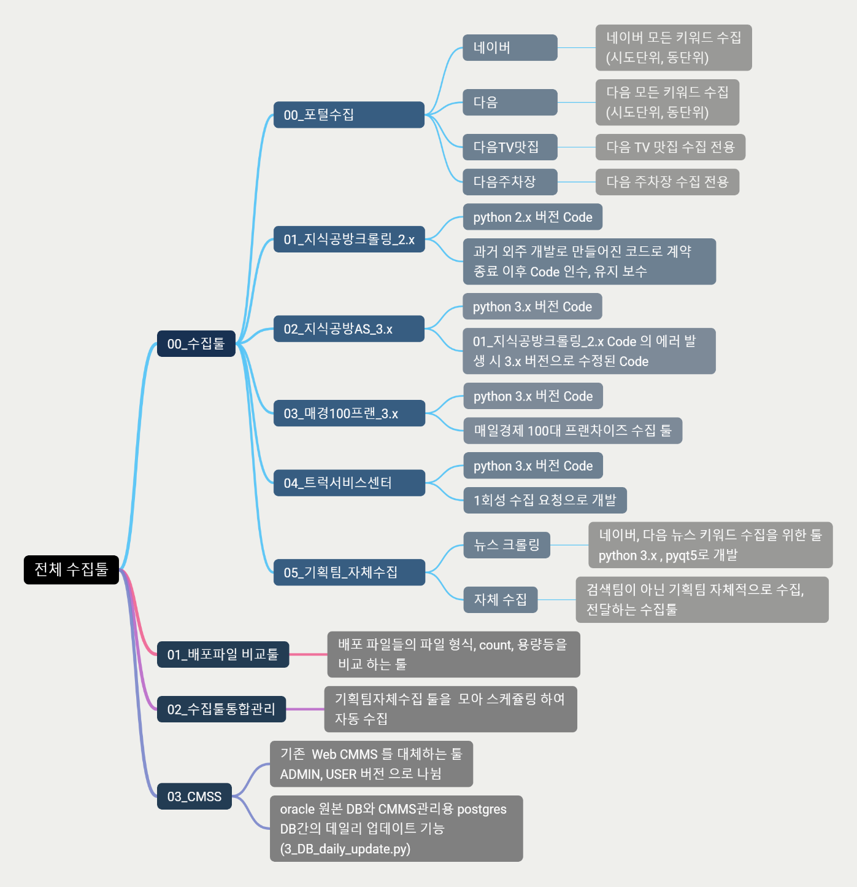
   2. 내용
      * + - 과거 외주(지식공방) 를 통해 개발된 수집 툴로 Python 2.7버전 이상의 환경에서만 작동 가능하다.
          - 현재 수집 1팀의 서버 192.168.11.61 에 Anaconda 2.7 버전환경 구성이 되어 있음.

원격 접속 정보 : search / 검색 (C:\Anaconda27)

* + - * + Python Code 부분을 제외한 수집, 운용 에 관한 부분은 구축 1팀에서 관리 중(방현아M)
  1. 유지 보수 관련
     + - * Code 오류 내용이 단순 태그 변경정도 일 경우 2.x버전을 직접 수정 하여 재사용   
           이외의 경우 3.7버전 이상의 Code 로 새로 개발하여 사용한다.  
           (\\ddss_nas05\MAPPLAN\MAPPLAN_1\01.DATA\98.기획팀수집툴배포\96_SourceCode\00_수집툴\02_지식공방AS_3.x\)

1. 구축1팀 관련 수집 툴
   * + - * 지식 공방 계약 종료 이후 새로운 수집 소스에 대한 개발이 필요할 때 개발된 수집 툴
         * 수집 툴의 사용은 구축1팀
         * 각 폴더 별로 수집 툴에 대해 설명
         * Python Version = 3.7
   1. 포털 수집(폴더명)
      * + - Naver 와 Daum 포털을 대상으로 하는 수집 툴
      1. 네이버
         1. 00_NAVER_CRAWLING_DONG.py
            * 인풋 파일의 검색어 리스트를 동단위 리스트 만큼 반복하여 수집
            * Naver검색 리턴 카운트 가 300개가 최대이기에 동단위로 쪼개서 수집하기 위함

Input = ‘inputlist.txt’ / ANSI

Output = ‘Crawl_result_dong.txt’ / UTF-8

Reference = ‘sidolist_dong.txt’

배포 = exe

* + - 1. 00_NAVER_CRAWLING_GU.py
         * 인풋 파일의 검색어 리스트를 구단위 리스트 만큼 반복하여 수집
         * Naver검색 리턴 카운트 가 300개가 최대이기에 동단위로 쪼개서 수집하기 위함

Input = ‘inputlist.txt’ / ANSI

Output = ‘Crawl_result_gu.txt’ / UTF-8

Reference = ‘sidolist_gu.txt’

배포 = exe

* + - 1. 01_네이버폐업체크.py
         * 인풋 파일의 주소+검색어 리스트를 네이버로 검색하여 검색결과의 존재 유무를 반환
         * 검색 결과가 다수일 경우 첫번째 결과만 리턴

Input = ‘폐업check리스트.txt’ / ANSI

Output = ‘네이버폐업확인결과.txt’ / UTF-8

배포 = exe

* + 1. 다음
       1. 00_daum_Crawling.py
          - 인풋 파일의 검색어 리스트를 동단위 리스트 만큼 반복하여 수집

Input = ‘inputlist.txt’ / ANSI

Output = ‘daum_crawling_result.txt’ / UTF-8

배포 = exe

* + - 1. 01_DAUM_상세정보_수집전용.py
         * 인풋 파일의 검색 리스트의 다음 상세 정보 페이지를 수집
         * 수집 과정 : 인풋 파일 검색 리스트의 ID수집 -> ID의 상세정보 페이지 호출 -> txt 저장.

Input = ‘daum_search_list.txt’ / ANSI / ‘ 주소 , 명칭 ‘ 형식

Output = ‘daum_crawling_result.txt’ / UTF-8

배포 = exe

* + - 1. 02_다음폐업체크API.py
         * 인풋 파일의 검색 리스트의 다음 상세 정보 페이지를 수집
         * 수집 과정 : 인풋 파일 검색 리스트의 ID수집 -> ID의 상세정보 페이지 호출 -> txt 저장.

Input = ‘daum_search_list.txt’ / ANSI / ‘ 주소 , 명칭 ‘ 형식

Output = ‘daum_crawling_result.txt’ / UTF-8

배포 = exe

* + 1. 다음TV맛집수집
       1. 01_다음TV맛집_ALL.py
          - ‘ TV 맛집 ‘ 명칭을 동별로 다음에서 검색하여 TV방영 결과가 있는 경우 상세 정보 페이지 호출, 해당 페이지의 정보를 수집.

Output = ‘다음TV맛집_전체_수집결과.txt’ / UTF-8

Reference 1= ‘daum_tv_sidolist.txt’ / ANSI

Reference 2= ‘daum_tv맛집_list_중복제거.txt’ / ANSI / 중간 생성 파일

배포 = exe

* + - 1. 02_다음TV맛집_DETAIL_ONLY.py
         * 01_다음TV맛집_ALL.py 에서 수집된 중간 파일 ‘daum_tv맛집_list.txt’ 을 사용하여 상세 정보 페이지만을 수집

Output = ‘다음TV맛집_전체_수집결과.txt’ / UTF-8

Reference 1= ‘daum_tv_sidolist.txt’ / ANSI

Reference 2= ‘daum_tv맛집_list_중복제거.txt’ / ANSI

배포 = exe

* + 1. 다음주차장
       1. 다음주차장수집.py
          - 다음의 ‘주차장’ 검색어를 동별로 수집, 해당 ID의 주차장 상세정보를 수집

Output = ‘parkingLot.txt’ / UTF-8

Reference 1= ‘sidolist_dong.txt’ / ANSI

Reference 2= ‘ID_list_중복제거.txt’ / ANSI / 중간 생성 파일

배포 = exe

* 1. 02_지식공방_신규(폴더명)
     + - * 지식 공방 계약 종류 이후 구축1팀의 요청에 의해 신규 개발
         * 배포 = py
         * Python Version = 3.7
  2. 03_매경 100프랜_3.x 폴더명)
     + - * 매경 100대 프랜차이즈 리스트에 따라 신규 개발
         * 배포 = py
         * Python Version = 3.7
  3. 04_트럭서비스센터 폴더명)
     + - * 트럭 관련 서비스센터 수집
         * 배포 = py
         * Python Version = 3.7

1. 기획팀 관련 수집 툴
   * + - * 기획팀 에서 수집하여 전달하는 리스트에 관련된 수집툴(\\ddss_nas05\MAPPLAN\MAPPLAN_1\01.DATA\98.기획팀수집툴배포\96_SourceCode\00_수집툴\05_기획팀_자체수집\자체수집\)
         * 이후 설명 될 업무 관련 툴 중 ‘ 02_수집툴통합관리 ‘ 항목에서 추가 설명.
         * 배포 = exe
         * Python Version = 3.7
2. 업무 관련 툴
   * + - * 내부 업무의 편리, 효율 및 기존 기능 대체를 위해 개발된 일련의 업무 관련 프로그램.
   1. 뉴스 크롤링(뉴스기사수집툴.py)
      1. 개발 목적
         * + 특정 키워드의 네이버, 다음 뉴스 검색 결과를 수집.
           + \\ddss_nas05\MAPPLAN\MAPPLAN_1\01.DATA\98.기획팀수집툴배포\96_SourceCode\00_수집툴\05_기획팀_자체수집\뉴스크롤링\
      2. 사용법
         1. 시작 날짜와 종료 날짜를 형식에 맞게 입력
         2. 호출 페이지 설정 칸에 하고자 하는 페이지 개수 입력(숫자만)
         3. VIEW페이지까지 수집이 필요한 경우 체크박스 란 체크 -> VIEW 수집 Sheet 가 추가되어 수집
         4. 수집 버튼 클릭.

* + 1. 기타 정보
       - * Input = ‘ Crawling_keywords.txt ‘ / ANSI
         * Output = ‘ 뉴스기사수집결과_중복제거.xlsx ‘
         * Reference = ‘ 뉴스기사수집결과.xlsx ‘ / 중간 결과
         * Version = Python 3.7
         * Main Library = Pyqt5
         * 배포 = exe
  1. 배포 파일 비교툴 (파일비교툴.py)
     1. 개발 목적
        + - 배포 파일 폴더 간의 변화 값들을 비교하여 Excel 파일로 저장.
          - \\ddss_nas05\MAPPLAN\MAPPLAN_1\01.DATA\98.기획팀수집툴배포\96_SourceCode\01_배포파일비교툴\
     2. 사용법
        1. 기준 경로에 변화 기준 폴더 경로 입력.
        2. 비교하고자 하는 폴더를 비교 경로에 입력.
        3. 시작 버튼 클릭
           + <그림. 1>

* + 1. 기타 정보
       - * Input = 설정 경로
         * Output = 배포데이터검수결과_{‘실행 날짜’}.xlsx
         * Reference = ‘ 기준_파일리스트.txt ‘ , ‘ 비교_파일리스트.txt ‘ / 중간 결과
         * Version = Python 3.7
         * Main Library = Pyqt5
         * 배포 = exe
  1. 수집 툴 통합 관리 (수집툴통합관리.py)
     1. 개발 목적
        + - 기획팀 내부 수집 전달을 목적으로 만들어진 수집 툴을 일괄로 수집 혹은 스케쥴링 하여 수집하기 위함.
          - \\ddss_nas05\MAPPLAN\MAPPLAN_1\01.DATA\98.기획팀수집툴배포\96_SourceCode\02_수집툴통합관리\|
     2. 사용법
        1. .수집 툴 불러오기 버튼을 통해 수집하고자 하는 exe 수집툴(여러 개 가능) 선택 참조<그림. 2>
           + <그림. 2>
           + 텍스트이(가) 표시된 사진

             자동 생성된 설명
        2. 불러온 리스트의 수집 주기 수정이 필요할 경우 해당 리스트 클릭, 상위 탭에서 원하는 정보대로 수정한 후 설정 저장 버튼 클릭. 참조<그림. 2>
        3. 수집 주기 설정은 툴이 위치한 경로의 ‘ crawl_schedule_config.txt ‘ 파일을 열어서 직접 수정 가능.
        4. 텍스트에 예약된 정보대로 수집이 필요한 경우 **‘ 예약 실행 ‘** 버튼 클릭
        5. 예약된 정보가 아닌 현재 시점에서 일괄 수집이 필요한 경우 **‘ 시 작 ‘** 버튼 클릭
        6. 불러온 리스트를 초기화 하려면 **‘ 리스트 초기화 ‘** 버튼 클릭.
     3. 기타 정보
        + - Input = ‘ crawl_schedule_config.txt ‘ / UTF-8
          - Output = //수집결과//{각 수집툴폴더명칭}//{각 수집결과 파일명칭}
          - Reference = ‘ exe_list.txt ‘ / 수집 툴 불러오기 버튼을 통해 불러온 리스트가 저장되어 있는 파일.  
            추후 이 파일의 리스트를 가지고 실행 파일의 경로를 읽어 옴.
          - Version = Python 3.7
          - Main Library = Pyqt5
          - 배포 = exe
          - 주의 사항 = 설정 파일에 저장된 주기 설정 값의 범주를 넘어갈 경우 해당 주기에 맞게 스케쥴링 되지 않음. 해당 주기에 맞는 로직 추가 필요.  
            
  2. CMMS   
     (0_CMMS_ADMIN.py, 1_CMMS_USER.py, 2_cmms_list_DB_config.py, 3_DB_daily_update.py)
     1. 개발 목적
        + - 기존 웹 형태의 CMMS의 속도 결함, 추가 유지보수가 어려움에 따라 로컬 DB 형식으로 새로 개발.
          - \\ddss_nas05\MAPPLAN\MAPPLAN_1\01.DATA\98.기획팀수집툴배포\96_SourceCode\03_CMMS\
     2. 사용법(Admin 버전 기준)
        + - 
     3. Admin 버전 추가 기능
        1. Data_check, service_check 칼럼 추가 및 편집 가능.(체크 박스 칸만 가능)
     4. 개발 환경 및 접속 정보
        1. Postgres DataBase 정보
           + host = "192.168.11.61"
           + port = "5432"
           + dbname = "postgres"
           + user = "postgres"
           + pw = "rjator"
           + Schema = “cmms”
           + Dbname = “cmms_list”
        2. Oracle 원본 Database정보
           + host = " 192.168.10.30 "
           + port = "1521"
           + dbname = "imbd"
           + user = "contentsteam"
           + pw = " zjsxpscm"
           + Schema = “imduser”
           + Dbname = “tbw_dt_infocol”
     5. 3_CMMS_list_DB_config.py
        + - 최초 Database Table구성 관련 code 정보
     6. 2_DB_daily_update.py
        1. Oracle DB와 Postgresql DB(CMMS 서버) 간의 DB 데일리 업데이트를 위해 개발
        2. 구축1팀 서버에서 상시 작동중 ( C:\CMMS_LIST )
        3. 시작프로그램에 등록하여 재부팅 되더라도 자동으로 실행.
        4. 오류 발생 시 실행폴더 내에 log.txt 파일 생성되어 확인가능.
     7. 기타 정보
        + - Version = Python 3.7
          - Main Library = Pyqt5
          - 배포 = exe

1. 수집 관련 Python CODE 수정 방법 및 예시
   * + - * Python Code로 작성된 수집 툴이 작동하지 않고 에러가 날 때 수정 방법에 대한 설명을 목적으로 함.
         * 아래 설명된 내용 이외에도 오류가 발생하는 원인은 무수히 많으며 모두 열거 및 설명 할 수 없음
   1. 일반적인 수집 Code 구조
      * + - 현재 수집 코드는 수집 라이브러리에 따라 차이는 있지만 크게 지식공방 수집 형태와 통합관리버전 형태 두가지로 나뉜다.
          - 통합관리버전 형태는 통합수집관리 툴 에서 실행하기 위한 대상들로 배포 또한 exe로 이루어지며 기존 코드에서 일부 코드만 추가된 형태이며 기본적인 골자는 지식공방 수집 코드 형태와 유사하다.
      1. 지식 공방 수집 형태 예시
         1. 가장 상위 에 전역 변수, Parameter 값 선언
         2. Main 함수 : 수집 함수 반복 실행 및 텍스트 저장
         3. 페이지의 상세정보 수집을 위한 인덱스 수집( 필요 없는 경우 패스) 함수
         4. 페이지의 상세정보 수집을 위한 함수
         5. \\ddss_nas05\MAPPLAN\MAPPLAN_1\01.DATA\98.기획팀수집툴배포\96_SourceCode\00_수집툴\01_지식공방크롤링_2.x\금융은행_완료!\보험\
         6. E. 경로의 ABL생명.py 참조
      2. 통합관리버전 형태
         1. 가장 상위 에 전역 변수, Parameter 값 선언
         2. Today 와 아웃풋 경로 및 파일 이름 선언
         3. Main 함수 : 수집 함수 실행 ,실패시 에러메시지 텍스트로 출력
         4. 수집 코드의 반복 실행 및 텍스트 저장 함수
         5. 페이지의 상세정보 수집을 위한 인덱스 수집( 필요 없는 경우 패스) 함수
         6. 페이지의 상세정보 수집을 위한 함수
         7. \\ddss_nas05\MAPPLAN\MAPPLAN_1\01.DATA\98.기획팀수집툴배포\96_SourceCode\00_수집툴\05_기획팀_자체수집\자체수집\
         8. E. 경로의 01_1_오피넷.py 참조
   2. 대표적인 오류 발생 케이스와 해결 방법
      * + - 오류 발생 원인은 매우 다양한데 그 근본 원인은 웹페이지 내부적 변동으로 발생한다.  
            대표적인 케이스는 아래와 같다.
        1. 수집을 위해 설정된 태그나 속성 값이 변경된 경우  
           - 6.3 항목에서 자세히 설명
        2. 호출 API parameter 값이나 API URL 자체가 변경된 경우  
           -개발자 도구를 열어 변경된 Payload 페이지를 기존과 변경된 parameter 속성이 있는지 확인 한 후 해당 값을 수정한다.
           + <그림 3.>
           + 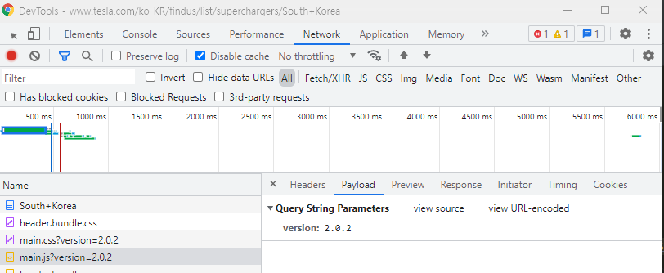
        3. API KEY 권한이 만료된 경우  
           - 해당 API 키를 새로 발급 받아 수집 코드에서 Key값을 수정한다.
           + <그림 4.>
           + 텍스트이(가) 표시된 사진

             자동 생성된 설명
        4. 수집을 위해 설정된 input파일 등에 문제가 있는 경우( 인코딩, 수집 조건 설정 값등 )  
           - 수집 실행을 위한 조건 중 인풋파일이 있는 경우가 있는데 이 파일의 인코딩이나 구분자 등을 확인한다.
   3. 태그나 속성 값이 변한 경우 수정 방법.
      * + - \\ddss_nas05\MAPPLAN\MAPPLAN_1\01.DATA\98.기획팀수집툴배포\96_SourceCode\00_수집툴\05_기획팀_자체수집\자체수집\
          - 해당 페이지의 02_2_테슬라전기차.py 파일을 예시로 사용하였으며 실제 기존 코드에 에러가 발생 했을 때 수정한 과정을 아래에 기록하였음.
        1. 기존 코드를 실행 하여 에러 메시지, 현상에 대한 확인.  
           - 에러 메시지는 발생하지 않으며 수집 결과 빈 텍스트가 반환  
           - 상세 정보 수집 함수에서 아래 그림과 같이 try ~ except : pass 로 설정되어 아무 값 없이 리턴  
           <그림 4.>  
           텍스트, 모니터, 스크린샷, 화면이(가) 표시된 사진

           자동 생성된 설명
        2. Try ~ except 문 삭제 후 실행 : panel-panel 클래스를 찾을 수 없다는 에러 메시지 출력
        3. 수집 사이트에 접속하여 수집 하고자 했던 위치의 태그, 속성들을 확인  
           <그림 5.>  
           텍스트이(가) 표시된 사진

           자동 생성된 설명
        4. div = bsObj.find('div',{"class":"panel-panel"}) 코드에 해당하는 클래스 값을 찾을 수가 없음
        5. <그림 4.>에서 기존 수집 항목을 보면 명칭, 주소, 지점, 충전기정보 로 파악되기에 해당 정보들을 얻기 위한 태그들에 대한 정보를 <그림 5.> 와 같이 개발자 도구에서 찾아 수정해 준다.  
           <그림 6.>  
           텍스트이(가) 표시된 사진

           자동 생성된 설명
        6. <그림 6.> 과 같이 수정이 이루어 졌으며 주요 수정 사항 으로는
           + 기본 정보가 들어있던 클래스가 div = bsObj.find('div',{"class":"panel-panel"}) 에서 div = bsObj.find('address', {"class": "vcard"}) 로 변경.
           + Tell 과 차저 정보는 기존과 같은 태그이기에 수정이 없음
           + div태그의 Lacation-map ID에서 좌표 정보를 얻을수 있어 이를 가져와 정제 하여 x,y 좌표를 분리 하여 저장.

-끝-